Top-down-shooter peli

Hakamäki Timo

Miettinen Jarko

Sormunen Teemu

Harjoitustyö

Helmikuu 2017

Insinööri AMK

Tieto- ja Viestintätekniikka

Sisällysluettelo

1 Tietoa tekijöistä 2

2 Sovelluksen yleiskuvaus 2

2.1 Kohdeyleisö 2

3 Käyttöympäristö ja käytetyt teknologiat 2

4 Toteutettavat toiminnot 3

5 Rakennekaavio 4

6 Työnjako 4

7 Näyttösuunnitelma 5

# Tietoa tekijöistä

Tekijät ovat ensimmäisen vuoden insinööriopiskelijoita, joilla on kiinnostusta ohjelmisto- ja pelialaan. Koulua aikaisempaa kokemusta ohjelmoinnista ei kenelläkään tiimin jäsenistä ole.

# Sovelluksen yleiskuvaus

Sovellus tulee olemaan 2d-grafiikkaa hyödyntävä ylhäältä kuvattu peli. Pelin ideana on ampua pelissä olevia vihollisia ja kerätä samalla pisteitä. Jokaisella vihollisella on ennalta määritelty ”pistearvo”, joka tappaessa lisää kokonaispistemäärää. Peliin olisi myös tarkoitus saada sivullisia hahmoja, joiden tappamisesta kokonaispistemäärä vähenee. Pelihahmoa liikutetaan näppäimistön avulla ja mikäli mahdollista kääntyminen toteutetaan hiirellä.

Pelissä on mukana päävalikko, josta pääsee peliin, pistetaulukkoon tai poistumaan pelistä. Aloitettaessa uusi peli kysytään pelaajalta nimi, joka tallennetaan pelin lopuksi pistemäärän kanssa ulkoiseen tiedostoon. Päävalikosta valittaessa pistetaulukko, peli hakee aiempien pelaajien tulokset ja näyttää ne ruudulla.

## Kohdeyleisö

Kohdeyleisönä toimivat ensisijaisesti pelin kehittäjät itse, mutta lopullinen tuote soveltuu videopeleistä sekä väkivaltaviihteestä nauttiville ihmisille. Mikäli tekijät ovat riittävän ylpeitä tuotoksestaan, lisätään peli Windows storeen.

# Käyttöympäristö ja käytetyt teknologiat

Peli toteutetaan Visual Studiolla WPF-sovelluksena. Käyttöympäristönä toimii Windows.

# Toteutettavat toiminnot

Toteutetaan varmasti

* hahmon liikuttaminen
* hahmolla ampuminen
* pelissä olevat viholliset
* pisteiden kerääminen ja tallentaminen
* pisteiden lukeminen ulkoisesta tiedostosta
* välttävät grafiikat
* välttävät äänet

Toteutaan, mikäli jää aikaa

* useita aseita
* useita tasoja
* pelikentällä esteitä ja ansoja
* ampuminen ja kääntyminen hiirellä
* paremmat grafiikat ja äänet
* Negatiivinen Hall of Fame

# Rakennekaavio

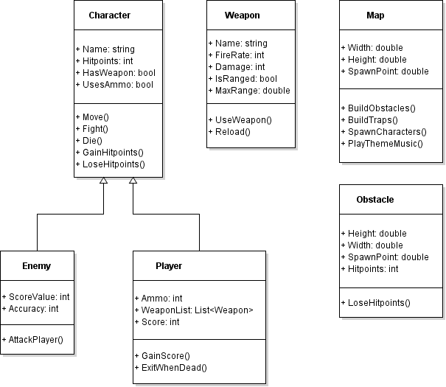

# Työnjako

|  |  |  |  |  |
| --- | --- | --- | --- | --- |
| Viikko | Tehtävä | Suunnitellut tunnit | Toteutuneet tunnit | Vastuu |
| 8 | Suunnitelma | 3 |  | Kaikki |
| 8 | Mockups | 1 |  | Jarko Miettinen |
| 8/9 | UML ja luokat | 3 |  | Kaikki |
| 9 | Tiedonhankinta | 12 |  | Kaikki |
| 10 | Suunnitelman esitys | 1 |  | Kaikki |

# Näyttösuunnitelma

<https://ninjamock.com/s/BVQKJ>